Картотека
специальных упражнений
для профилактики и коррекции плоскостопия

Продолжительность занятий 10 - 20 мин.
Перед выполнением упражнений следует походить на носках, затем попрыгать на носках, можно через скакалку — на одной и на двух ногах.

1. Упражнение «каток» —
ребенок катает вперед-назад мяч, скалку или бутылку.
Упражнение выполняется сначала одной, затем другой ногой.

2. Упражнение «разбойник» — ребенок сидит на полу с согнутыми ногами. Пятки плотно прижаты к полу и не отрываются от него в течение всего периода выполнения упражнения. Движениями пальцев ноги ребенок старается подтащить под пятки разложенное на полу полотенце (или салфетку), на котором лежит какой-нибудь груз (например, камень). Упражнение выполняется сначала одной затем другой ногой, двумя ногами вместе.

3. Упражнение «маляр» — ребенок, сидя на полу, большим пальцем одной ноги проводит по подъему другой по направлению от большого пальца к колену, «поглаживание» повторяется 3—4 раза. Упражнение выполняется сначала одной, затем другой ногой.

4. Упражнение «сборщик» — ребенок, сидя с согнутыми коленями, собирает пальцами одной ноги различные мелкие предметы, разложенные на полу (игрушки, прищепки для белья, ёлочные шишки и др.), и складывает их в кучки. Другой ногой он повторяет то же самое. Затем без помощи рук перекладывает эти предметы из одной кучки в другую. Следует не допускать падения предметов при переноске.

5. Упражнение «художник» — ребенок, сидя на полу с согнутыми коленями, карандашом, зажаты м пальцами ноги, рисует на листе бумаги различные фигуры, придерживая лист другой ногой. Упражнение выполняется сначала одной, затем другой ногой.

6. Упражнение «гусеница» — ребенок сидит на полу с согнутыми коленями. Сгибая пальцы ног, он подтягивает пятку вперед (пятки прижаты к пальцам), затем пальцы снова расправляются и движение повторяется (имитация движения гусеницы). Передвижение пятки вперед за счет сгибания и выпрямления пальцев ног продолжается до тех пор, пока пальцы могут касаться пола. Упражнение выполняется двумя ногами одновременно.

7. Упражнение «кораблик» — ребенок, сидя на полу с согнутыми коленями и прижимая подошвы ног друг к другу, постепенно старается выпрямить колени до тех пор, пока пальцы и пятки ног могут быть прижаты друг к другу (старается придать ступням форму кораблика).

8. Упражнение «серп» — ребенок, сидя на полу с согнутыми коленями, ставит подошвы ног на пол (расстояние между ними 20 см). Согнутые пальцы ног сначала сближаются, а затем разводятся в разные стороны, при этом пятки остаются на одном месте. Упражнение повторяется несколько раз.

9. Упражнение «мельница» — ребенок, сидя на полу с выпрямленными коленями, описывает ступнями круги в разных направлениях.
10. Упражнение «окно» — ребенок, стоя на полу, разводит и сводит выпрямленные ноги, не отрывая подошв от пола.

11. Упражнение «барабанщик» — ребенок, сидя на полу с согнутыми коленями, стучит по полу только пальцами ног, не касаясь его пятками. В процессе выполнения упражнения колени постепенно выпрямляются.

12. Упражнение «хождение на пятках» — ребенок ходит на пятках, не касаясь пола пальцами и подошвой.

Разведение и сведение пяток, не отрывая носков от пола.  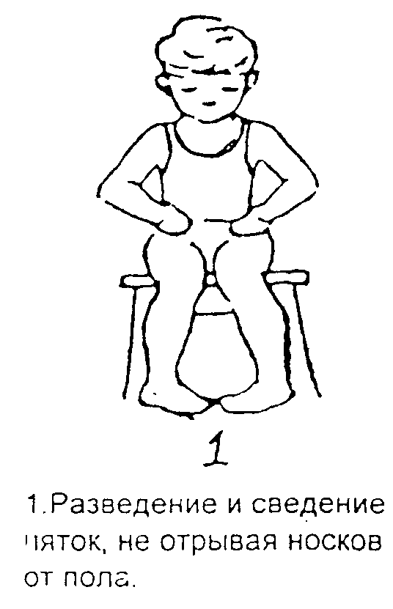 | 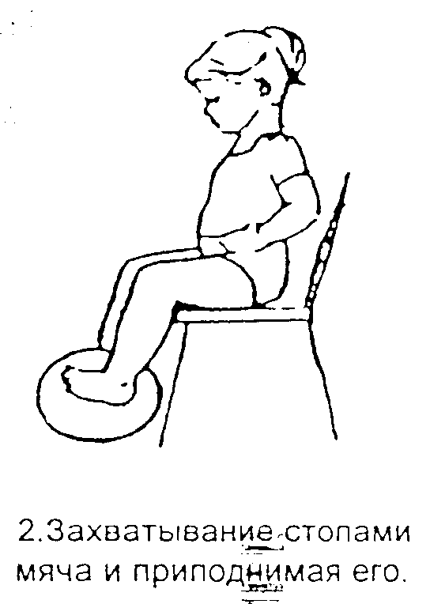  Захватывание стопами мяча и приподнимание его

Максимальное сгибание и  разгибание стоп  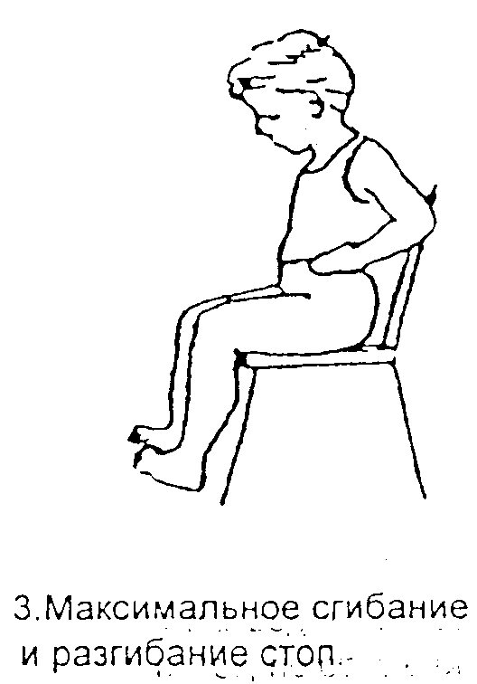 | 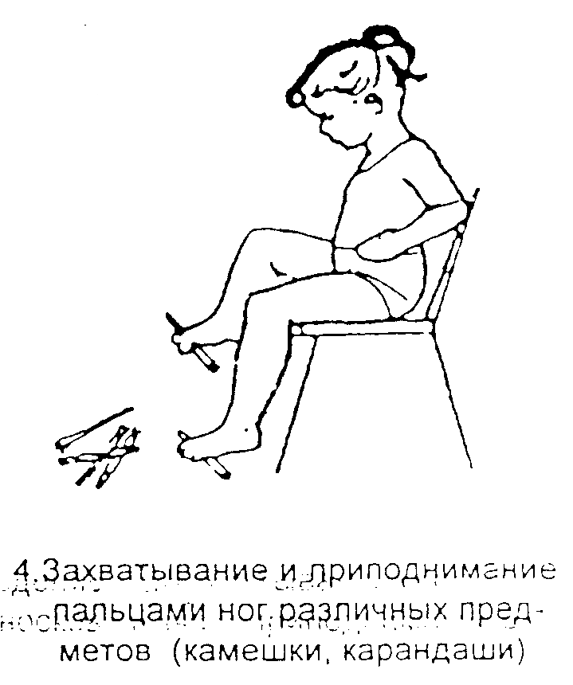  Захватывание и приподнимание пальцами ног различных предметов  (камешки, карандаши)

Скольжение стопой вперёд и назад  с помощью пальцев  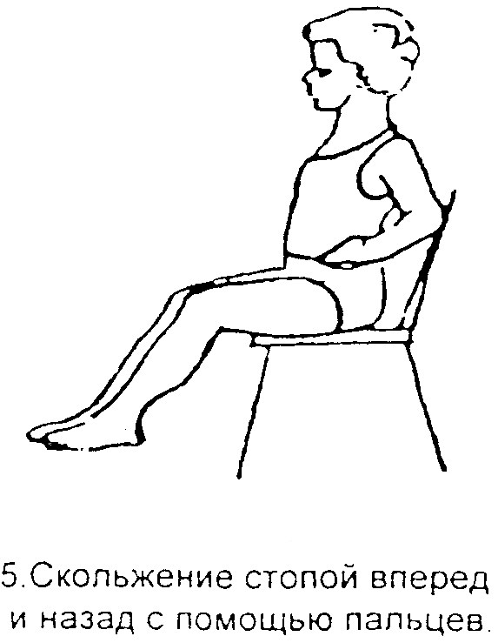 | 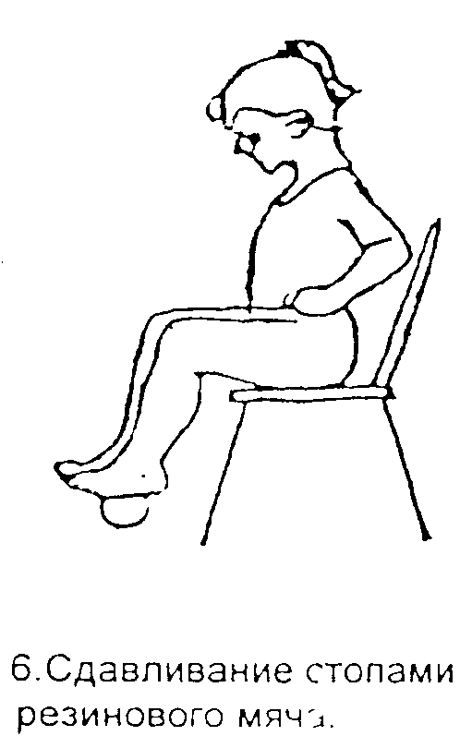  Сдавливание стопами резинового мяча

Сгибание пальцами ног матерчатого коврика в складки  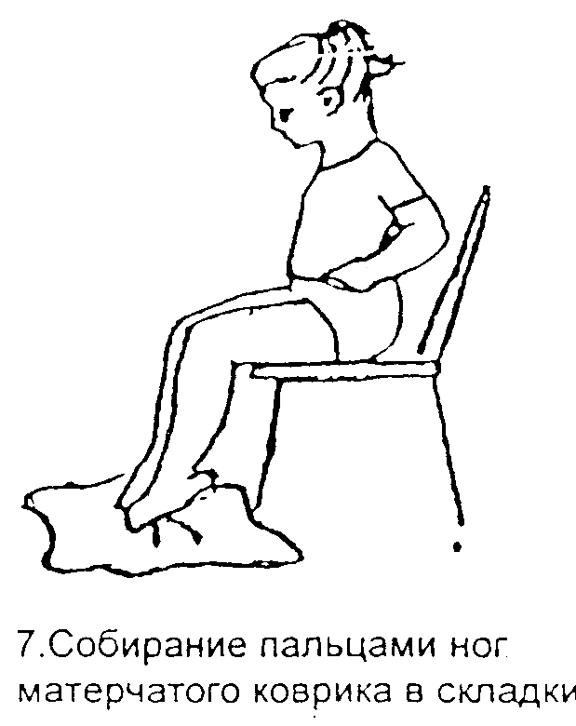 | 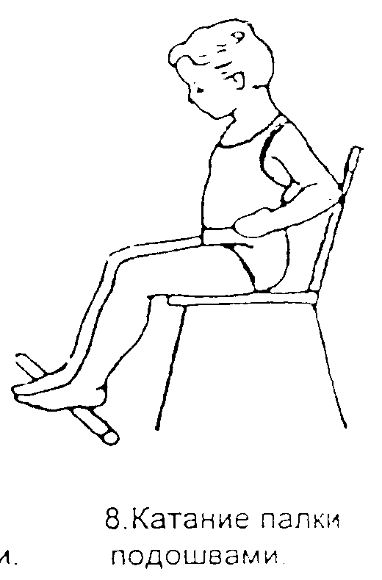  Катание палки подошвами

Повороты корпуса  при фиксированных ногах  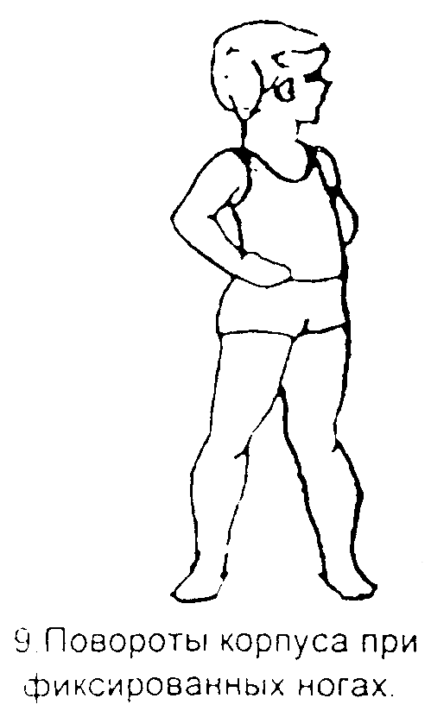 | 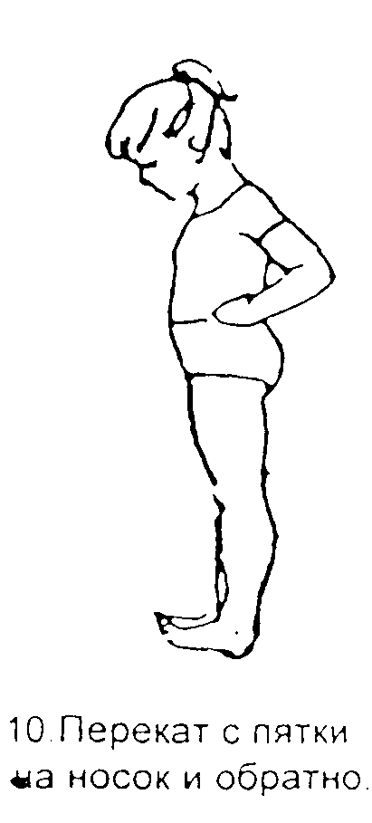  Перекат с пятки на носок и обратно

Полуприседания и приседания на носках, руки в стороны, вверх, вперёд  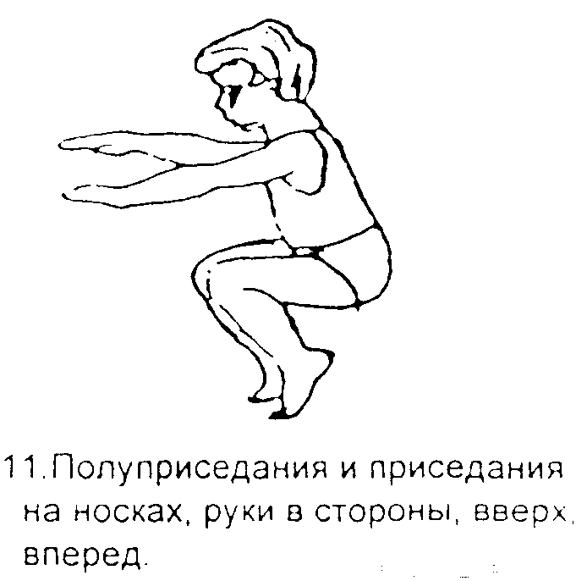 | 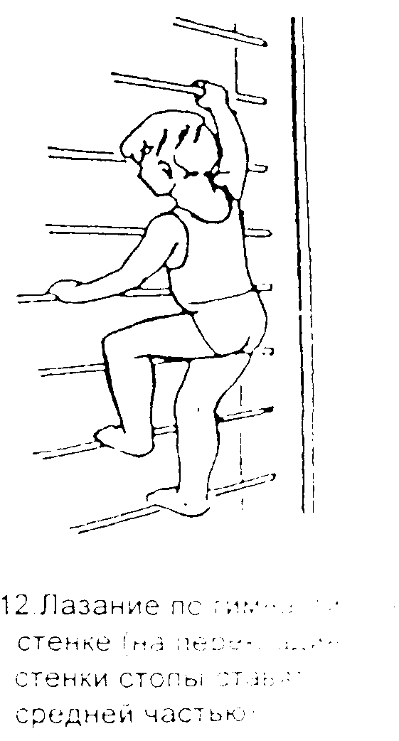  Лазание по гимнастической стенке (на перекладины лестницы ставить стопы средней частью)

Ходьба по гимнастической палке  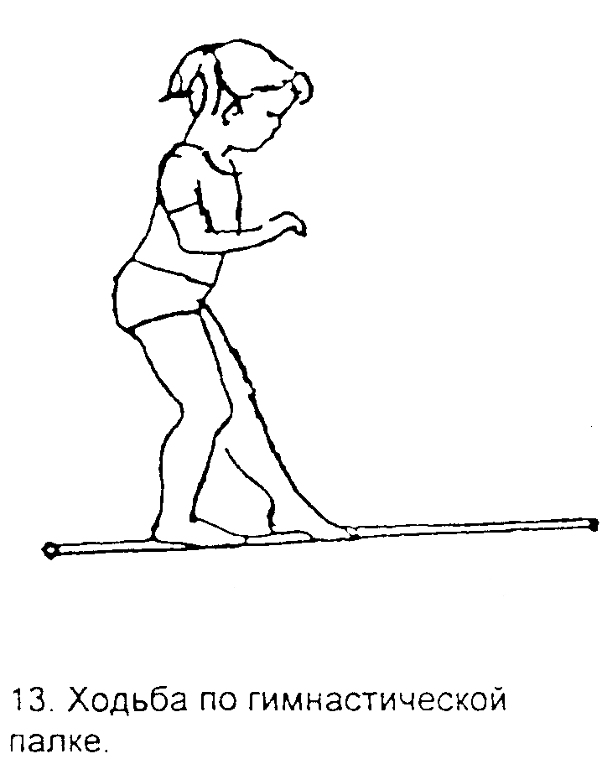 | 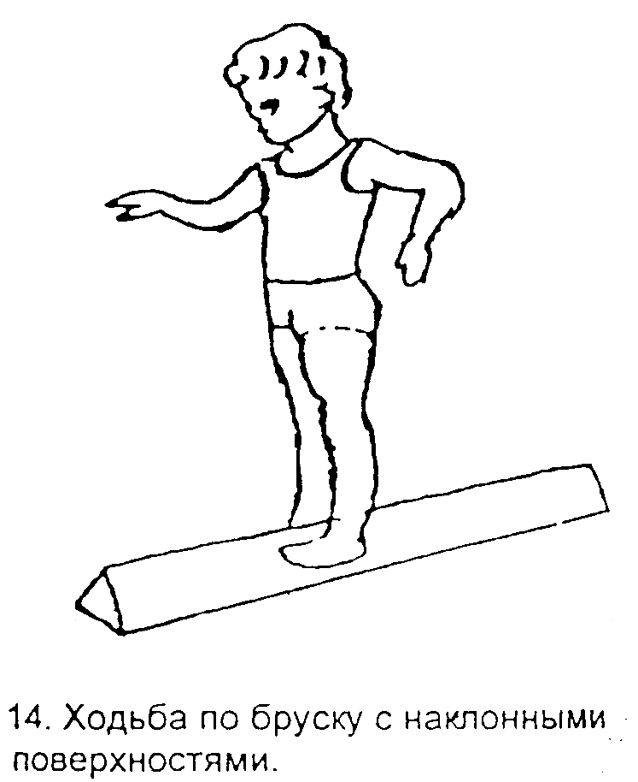  Ходьба по бруску с наклонными поверхностями

Ходьба по ребристой доске  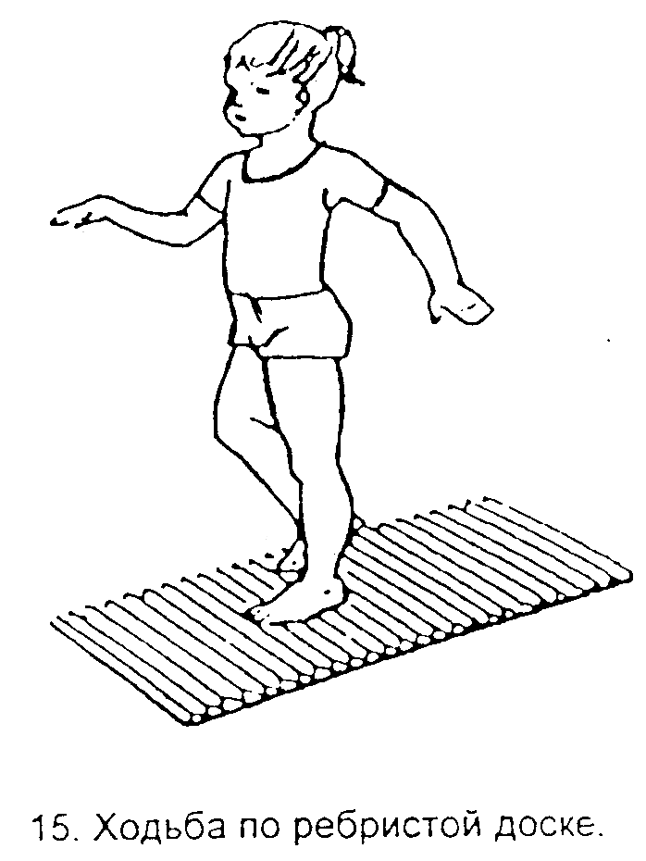 | 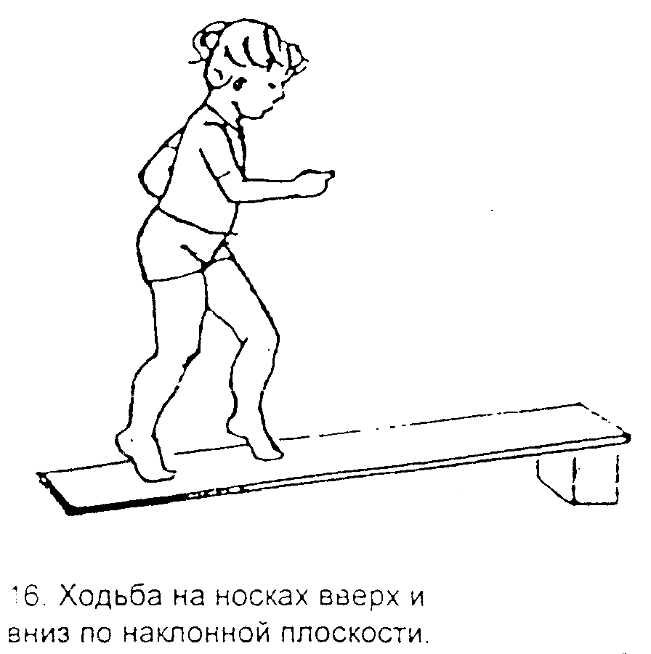  Ходьба на носках вверх и вниз  по наклонной плоскости

Ходьба по поролоновому матрацу  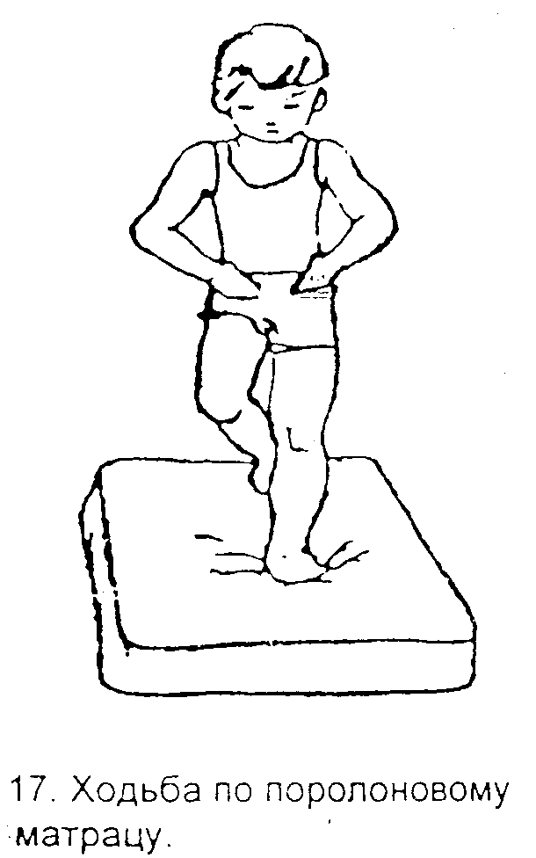 | 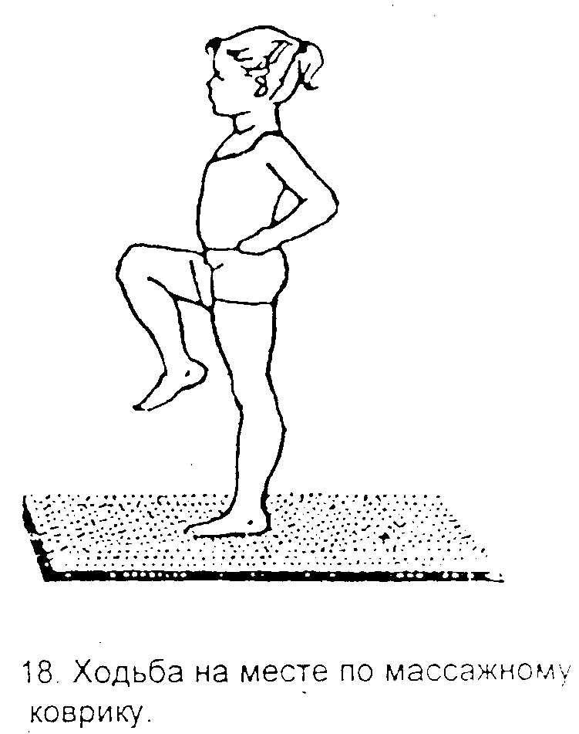  Ходьба на месте по массажному коврику

